##### Санкт-Петербургский Государственный Университет

Факультет географии и геоэкологии

Кафедра экономической и социальной географии



**КУРСОВАЯ РАБОТА**

***НА ТЕМУ:***

**«Пространственные различия в электоральной эффективности избирательных компаний по выборам в Законодательное собрание Санкт-Петербурга третьего созыва»**

**Выполнил студент**

**четвертого курса:**

**Плещенко Д.В.**

**Научный руководитель:**

**К.г.н. доцент Аксенов К.Э**



**Санкт-Петербург**

**2003г.**

**СОДЕРЖАНИЕ**

|  |  |
| --- | --- |
|  | Стр. |
| Введение | 3 |
|  |  |
| Глава I. Основные тенденции на выборах в Законодательное собрание третьего созыва | 5 |
| 1. Новые законодательные нормы | 5 |
| 2. Укрепление позиций кандидатов-инкамбентов | 7 |
| 3. Уменьшение влияния на избирателей фактора поддержки кандидатов политическими объединениями | 10 |
| 4. Увеличение доли протестного голосования и абсентеизма | 13 |
| Глава II. Пространственные различия в электоральной эффективности избирательных компаний по выборам в Законодательное собрание Санкт-Петербурга третьего созыва | 18 |
|  |  |
| Заключение | 24 |
| Литература | 25 |
|  |  |
| Таблицы: | Стр. |
| Таблица 1 Средняя успешность инкамбентов на выборах в ЗакС 2002 г. | 10 |
| Таблица 2 Средняя успешность инкамбентов в первом туре выборов ЗакС 1998 г. | 10 |
| Таблица 3 Успешность объединений и инкамбентов на выборах в ЗакС в 1998 г. | 11 |
| Таблица 4 Средняя успешность кандидатов по партиям на выборах в ЗакС в 2002 г. | 12 |
| Таблица 5 Пол, возраст и образование избирателей, проголосовавших на выборах в ЗакС 3-го созыва | 16 |
| Таблица 6 Округа, в которых было получено максимальное количество голосов на выборах в ЗакС в 2002 году. | 18 |
| Таблица 7 Округа с максимальными показателями индекса успешности | 19 |
| Таблица 8 Результаты парной корреляции. Объясняемая переменная – успешность кандидатов в депутатов на выборах в ЗакС в 2002 г. | 19 |
| Таблица 9 Результаты составной регрессии. Объясняемая переменная – успешность кандидатов в депутаты на выборах ЗакС 3-го созыва. | 20 |
| Таблица 10 Средние показатели, характерные для округов с разной степенью успешности. | 22 |
|  |  |
| Карты: | Стр. |
| Рисунок 1 Кандидаты – победители на выборах в ЗакС 3-го созыва (по округам) | 9 |
| Рисунок 2 Участие избирателей на выборах в ЗакС 3-го созыва (по округам), в % | 14 |
| Рисунок 3 Участие избирателей в 1-м туре выборов в ЗакС 2-го созыва (по округам), в % | 15 |
| Рисунок 4 Протестное голосование на выборах в ЗакС 3-го созыва (по округам), в % | 17 |
| Рисунок 5 Уровень успешности проведенных избирательных компаний в ЗакС 3-го созыва (по округам) | 21 |
| Рисунок 6 Уровень соперничества на выборах в ЗакС 3-го созыва (по округам) | 21 |
|  |  |

**Введение**

“Все кампании по выборам Законодательного собрания Санкт-Петербурга заканчивались одним парадоксом. После выборов оставалось непонятным, какая из политических сил в действительности сильнее в городе. Еще более загадочным остается ответ на вопрос, кто же из главных противоборствующих сил выиграл политически. Говоря более точным языком, петербургская политика устойчиво характеризуется разрывом между реальной электоральной силой тех или иных сил и политическими результатами – блокировками этих сил, их влиянием на принятие решений и т. д. Все это неизбежно превращает петербургскую политику в прекрасную площадку для политических игр и маневров. Одним из проявлений таких игр является намеренная или невольная практика дезориентации общественного мнения об успешности на выборах тех или иных сил и политиков”.[1]

Предметом своего исследования мы сделали электоральную эффективность избирательных компаний кандидатов в депутаты Законодательного собрания. А объектом исследования стала пространственная дифференциация эффективности по избирательным округам города.

Наша цель состояла в том, чтобы дать оценку социально – политических реалий прошедших выборов, постараться оценить и сравнить реальную эффективность избирательных компаний кандидатов. Разобраться в сущности понятия показателей электоральной эффективности, дабы избежать вольной трактовки успешности той или иной силы. Мы постараемся оценить значимость факторов, которые оказали существенное влияние на успешность проведения компаний и с их помощью составить классификацию избирательных округов.

Работа состоит из введения, заключения и двух глав, в первой из которых анализируются приоритетные факторы, оказавшие решающее влияние на победу того или иного кандидата на выборах в сравнение с выборами в Законодательное собрание второго созыва. Все выводы строятся на основе анализа электоральной статистики. Во второй главе автор постарается представить территориальный разрез электоральной успешности по округам, с описанием факторов, оказавших по нашему мнению значительное влияние.

В работе используются статистические методы. Был проведен корреляционно – регрессионный анализ для описания взаимосвязи эффективности избирательных компаний с факторами электоральной активности. Конечной целью работы будет служить систематизация полученных результатов. Кроме того, используется картографический метод исследования, в котором карта выступает как модель исследуемого объекта.

Для создания всех карт был использован ГИС пакет MapInfo Pro v. 6.0. разбивка диапазонов осуществлялась по методу “естественные группы”: границы диапазонов определялись с использованием алгоритма, по которому минимизируется разность между значениями данных (разброс в данных) и тем самым минимизируется среднее значение по диапазонам. Этот метод дает более точное представление данных.

**Глава I. Основные тенденции на прошедших выборах в ЗакС 3-го созыва**

Условия прошедших выборов в Законодательное Собрание Петербурга отличаются от условий предыдущих избирательных кампаний по многим принципиальным позициям. Эти условия можно классифицировать как минимум по двум признакам: новые законодательные нормы и изменившиеся социально-политические реалии.

Из новых законодательных норм наиболее важные следующие:

* Однотуровое голосование;
* Опора одновременно и на петербургский, и на федеральный выборные законы.

С точки зрения изменившихся социально – политических реалий нужно обратить внимание на следующее:

* Укрепление позиций кандидатов – инкамбентов;
* Уменьшение влияния на избирателей фактора поддержки кандидатов политическими объединениями;
* Увеличение доли протестного голосования и абсентеизма.

***1. Новые законодательные нормы***

Применение такого смешанного нормативного регулирования означает следующее: городской парламент был избран по старой, мажоритарной системе, по принципу один округ – один депутат. Выборы городского парламента по партийным спискам отложены на 2006 год.

Установленное «двоезаконие» предало голосованию непередаваемый колорит. В первую очередь это касается требования, связанного с введением порога явки на выборы. Если в соответствии с городским законом петербургские парламентарии приобретают свой статус усилиями неопределенного числа жителей округа, то теперь – в соответствии с законом федеральным – для признания выборов состоявшимися необходимо, чтобы к урнам пришло не менее 20% электората.

Существенное новшество: для того чтобы зарегистрироваться кандидатом в депутаты, можно либо собрать подписи избирателей (на сегодня это около 1500 подписей), либо внести залог. Если кандидат набрал более 5% голосов на выборах залог ему возвращается, не набрал - залог пополнит городскую казну. Введение залога также предусмотрено федеральным законом, и, например, на последних выборах депутатов Госдумы ряд кандидатов использовали такую форму вместо сбора подписей.

Еще один принципиальный момент голосование военнослужащих, в том числе курсантов военных училищ, будет проводиться на общих избирательных участках. Проект, внесенный губернатором, предусматривал, что в воинских частях могут создаваться закрытые избирательные участки. Это, как показывает практика последних лет, часто приводит к нарушению избирательных прав военнослужащих их "волеизъявление" оказывается легко контролируемым и серьезно зависимым от позиции командиров. Между тем наблюдателей на таких участках нет, и ничто не мешает "организовывать" запланированный результат. Голосование военных на общих участках резко меняет ситуацию, там их волеизъявление не поддается подобному "контролю". Известно, что армейская служба, по сути своей, такова, что ведет, по понятным причинам, к существенному ограничению прав и свобод тех, кто ее проходит, так пусть хотя бы избирательные права военных будут обеспечены столь же полно, как и права всех остальных граждан.

И, наконец, последний и самый, может быть, спорный отличительный момент прошедших выборов. Вместо двухтурового голосования (если в первом туре никто не набирает более 50% голосов, определяются два "финалиста", состязающихся во втором туре) было однотуровое: депутатом стал тот, кто просто набрал больше голосов, чем соперники, так же, как это предусмотрено на выборах депутатов Госдумы. Эта система, как полагают многие, выгодна действующим депутатам и неудивительно, что в ряде изданий уже прозвучала критика. Все, однако, не так просто.

Да, однотуровая система имеет недостатки. Главный из них заключается в том, что теоретически можно стать депутатом, если за тебя проголосовало не слишком большое число избирателей, лишь бы за всех остальных проголосовало еще меньше. Но практика питерских выборов показывает, что, как правило, победителем при таком голосовании (аналогом его является первый тур двухтуровых выборов) можно стать, имея не менее 20 - 25% голосов, что не так и мало. Что же касается действующих депутатов,однотуровое голосование оставляет очень высокие шансы на переизбрание представителям действующего депутатского корпуса. Приведем простой пример: на выборах 1998 года, по результатам первого тура голосования, лишь 23 из 50 действующих депутатов заняли первое место. При этом 18 действующих депутатов не попали даже во второй тур. А по результатам двух туров, уже 26 действующих депутатов из 50 сохранили свои мандаты. Согласно результатам выборов в 2002 году 38 из 50 действующих депутатов сохранили свои места в Законодательном Собрании.

А вот очевидных преимуществ у однотуровой системы немало. Во-первых, существенная экономия бюджетных средств, нет необходимости в проведении второго тура. Конечно, не стоит экономить на демократических процедурах, но однотуровая система является ничуть не менее демократичной, чем двухтуровая. Во-вторых, при однотуровой системе, как показывает практика: «сложнее применять "административный ресурс", используя возможности исполнительной власти для обеспечения преимуществ протежируемым ей кандидатам. В-третьих, явка на выборы во втором туре обычно на 10 - 15% ниже, что отражается на степени легитимности ЗС. И в-четвертых, при однотуровой системе нет такой "войны компроматов", какая обычно разворачивается перед вторым туром, когда почти о каждом из "финалистов" мы "узнаем", что он является средоточием всех пороков...» [2]

***2. Укрепление позиций кандидатов – инкамбентов[3].***

Одной из особенностей прошедших в декабре 2002 года выборов в Законодательное собрание было несомненное преимущество кандидатов – инкамбентов[4]* в борьбе за депутатский мандат.

Это преимущество можно объяснить несколькими факторами:

* Выборы проводятся по мажоритарной системе, по принципу один округ – один депутат, но в отличие от 1998 года голосование было однотуровым, т.е. избиратель должен был определить победителя сразу. В связи с этим преимущество действующих депутатов более заметно;
* Эффект уровня выборов, т.е. чем более локален уровень, тем больше преимущество действующих политиков в сравнении с прочими кандидатами;

Практика переизбрания большинства характерна для Петербурга еще с выборов ЗакСа 2-го созыва, когда по результатам первого тура голосования, лишь 23 из 50 действующих депутатов заняли первое место. А по результатам двух туров, уже 26 действующих депутатов из 50 подтвердили свои мандаты. Согласно результатам выборов в 2002 году 39 из 50 действующих депутатов сохранили свои места в Законодательном Собрании (см. рисунок 1).

Избрание того, кого уже знает избиратель, является вполне нормальным психологическим мотивом. Избиратель поступает по принципу «не навреди», этого депутата мы уже знаем и выбирать худшего не хотим, этот нас вполне устраивает; даже если мы попытаемся избрать лучшего, то можем ошибиться. Тенденция к стабилизации нашей жизни не только в политике, но и в экономике, в социальной сфере очевидна. Можно предсказать, что будет происходить в ней через полгода, год. Стабильность опять-таки является фактором преимущества для переизбирающихся, и это общемировая практика.

Преимущества инкамбентов подтверждаются так же показателем успешности кандидатов (см. Аксенов К.Э. Лидеры истинные...). этот показатель впервые был применен шесть лет назад. Он позволяет анализировать эффективность компаний кандидатов в разных округах и на разных выборах, кроме того, дает возможность учитывать разное количество претендентов в округах.

Индекс успешности кандидатов (альтернатив) вычисляется по формуле:



где *Y* - индекс успешности альтернатив,

***X*** - % голосов, полученный альтернативой в округе,

*k* - теоретический % голосов, который мог бы быть получен каждой из альтернатив в данном округе на данных выборах при условии абсолютного равенства их сил, то есть если бы голоса избирателей разделились поровну между всеми соперниками:



где ***N*** - реальное количество альтернатив в округе.

Если значения индекса ***Y*** какой-либо альтернативы оказываются ниже 0, это значит, что она не смогла достичь результатов, позволяющих реально конкурировать с соперниками, и ее голоса прошли лишь фоном для битвы других альтернатив в данном округе. Положительные значения индекса успешности показывают, на сколько процентов данной альтернативе удалось превысить возможный средний уровень успешности для данного округа на данных выборах. Минимально возможным является значение -100, соответствующее 0 голосов избирателей.

Рисунок 1 Кандидаты – победители на выборах в ЗакС 3-го созыва

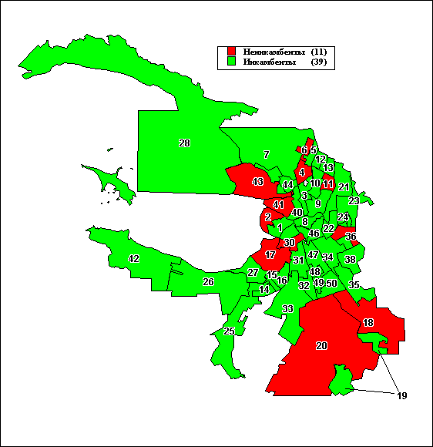

Таблица 1 Средняя успешность инкамбентов на выборах в ЗакС 2002 г.

|  |  |
| --- | --- |
|  | Средняя успешность |
| претенденты | - 44,8 |
| переизбиравшиеся | 218,8 |

Источник: Аксенов К.Э. Лидеры истинные и мнимые: сравнительная эффективность кандидатов и партий, 2003

Таблица 11 Средняя успешность инкамбентов в первом туре выборов ЗакС 1998 г.

|  |  |
| --- | --- |
|  | Средняя успешность |
| претенденты | -25,31 |
| переизбиравшиеся | 144,4 |

Таблицы 1 и 2 наглядно демонстрируют, что в первом туре в 1998 г., и на выборах в 2002 г. переизбирающиеся кандидаты имели очевидное превосходство над своими соперниками.

***3. Уменьшение влияния на избирателей фактора поддержки кандидатов политическими объединениями.***

В избирательной кампании партии и партийные блоки потерпели явное и сильное поражение, которое может повлиять и на исход предстоящих выборов в Государственную Думу для представителей этих структур и их списков по городу Санкт-Петербург. Напомним, что в Питере, где у демократов традиционно был свой многочисленный и устойчивый электорат, объединенный (!) блок кандидатов от СПС и Яблока смог провести в новый состав ЗакСа всего 8 человек (что уже, по-своему, неплохо, особенно в сравнении с показателями "Единой России" - всего четверо новоизбранных депутатов) – столько, сколько четыре года назад взяло одно Яблоко. Наибольшее число победивших кандидатов были зарегистрированы путем самовыдвижения. Основная масса кандидатов - действующие городские парламентарии, которые переизбрались на второй срок, а остальные места заняли так называемые "независимые кандидаты". Не секрет, что некоторых из них очень осторожно и максимально "негласно" поддерживали "прогубернаторские силы". Коммунисты и национал-патриоты, видимо не сумели договориться между собой, и у них, прямо говоря, не получилось выступить на прошедших выборах ярко и мощно. Однако их потенциальный электорат (в основном пенсионеры) сориентировался на "независимых" и (или) "прояковлевских". Таким образом, можно прийти к выводу, что в "северной Пальмире" наблюдается серьезное разочарование большинства граждан не только в "партийных брендах" (и в их неярких, малоинтересных представителях), но и во всей современной политике и даже во власти как таковой (и это особенно тревожит!). «В отличие от стран Восточной Европы в нашем обществе закрепился своеобразный "антипартийный синдром". Даже политические предпочтения для многих, если не для большинства, избирателей окрашены в персоналистские цвета. Тому во многом способствует мажоритарная избирательная система»[5]. В кандидате, которому отдается предпочтение, люди хотят видеть, прежде всего, не представителя той или иной политической позиции, значимой в масштабах региона или Федерации, а ходатая по местным делам. Дело здесь даже не в том, что избирательная кампания, по утверждениям ряда экспертов, была блеклой и скучной, просто избиратели продемонстрировали очевидную усталость от политики и партийных брендов.

Опять же обращаясь к успешности партий и блоков, можно заметить, что этот показатель изменился в отрицательную сторону по сравнению с 1998 годом.

Из таблицы 3 можно видеть успешность политических объединений, принимавших участие в выборах в ЗакС в 1998 году. Принадлежность кандидатов практически ко всем объединениям повышала их шансы – индекс их успешности был положительным.

Среди объединений абсолютно лидировали и конкурировали между собой два объединения – Яблоко и Блок Юрия Болдырева. Конкуренцию им могли составить лишь инкамбенты, не являющиеся организованной силой.

Из таблицы 3 видно, что во всех коалициях инкамбенты имели преимущество (см. также раздел 2) и были своего рода локомотивами, для остальной массы соратников.

Из этого можно сделать вывод, что фактор поддержки кандидатов политическими объединениями оказывал положительное влияние и повышал шансы претендентов на депутатское кресло. А основой успеха для инкамбента в первом туре была правильно выбранная партийная коалиция.

Таблица 3 Успешность объединений и инкамбентов на выборах в ЗакС в 1998 г.

|  |  |  |  |
| --- | --- | --- | --- |
| **Политическое объединение, выдвинувшее кандидатов** | **Средняя успешность инкамбентов на 1 туре** | **Средняя успешность не-инкамбентов на 1 туре** | **Средняя успешность инкамбентов на 2 туре** |
| Яблоко | 269,7 | 193,9 | 52,57 |
| Блок Ю. Болдырева, 1 тур | 361,87 | 137,95 | 59,89 |
| Блок “Согласие – объединенные демократы” | 176,93 | 14,49 | 61,97 |
| КПРФ | 99,61 | 35,59 | 50,29 |
| Промышленность СПб | 8,5 | -38,76 | - |
| Движение “Конгресс работников науки, техники, образования, здравоохранения и культуры” | 86,56 | 7,7 | 39,96 |
| «список Кошмарова-Тарасова» | 108,89 | 6,31 | 46,74 |
| прочие | 119,56 | -40,12 | 58,13 |
| все инкамбенты | 144,5 | -25,3 | 54,97 |

Источник: Аксенов К.Э. Лидеры истинные и мнимые: сравнительная эффективность кандидатов и партий, 2003

В 2002 году картина успешности политических объединений изменилась с точностью до наоборот. Как можно видеть из таблицы 4 ни одно из объединений не имело очевидного преимущества, как это было в 1998 году, а скорее даже снижало шансы претендента на место в парламенте.

Кроме того, от всех объединений, от которых были выдвинуты инкамбенты, остальные претенденты не перешагнули нулевой порог успешности, а переизбиравшиеся имели очевидное преимущество.

Из таблицы 4 видно, что фактор инкамбенси явно вышел на первое место по отношению к партийности.

Таблица 4 Средняя успешность кандидатов по партиям на выборах в ЗакС в 2002 г.

|  |  |  |
| --- | --- | --- |
| **Название партии, выдвинувшей кандидата** | **Претенденты** | **Инкамбенты** |
| Политическая партия **Народная партия** Российской Федерации" | -35,4 | 100.8 |
| Самовыдвижение | -45,4 | 239.8 |
| Санкт-Петербургская общественно-политическая организация **Политический центр**" | -75,7 | 342.7 |
| Межрегиональное молодежное общественно-политическое движение **Единый молодежный блок**" | -76,4 |  |
| Наука, промышленность, образование | 71,6 |  |
| Народная Солидарность | -76,4 |  |
| СПС + Яблоко | -12,7 | 158.7 |
| Межрегиональная политическая общественная организация **Партия свободы"** | -82,0 |  |
| Санкт-Петербургское региональное отделение Всероссийской партии Единство и Отечество"-**Единая Россия**" | -10,1 | 218.8 |
| Межрегиональная общественная организация **Единство ради прогресса**" | -71,1 |  |
| Санкт-Петербургское городское отделение политической партии **Развитие предпринимательства**" | 15,5 |  |
| Общероссийское политическое общественное движение Зеленых **Родина**" | 8,0 |  |
| Политическая партия Российская коммунистическая рабочая партия - **Российская партия коммунистов**" | -49,4 |  |
| Межрегиональная общественно-политическая организация **Партия Зеленых**" | -36,5 |  |
| Санкт-Петербургское региональное отделение политической партии **Либерально-демократическая партия России**" | -92,3 |  |
| Санкт-Петербургское региональное политическое движение **Воля Петербурга**" | -72,6 | 193.6 |

Источник: Аксенов К.Э. Лидеры истинные и мнимые: сравнительная эффективность кандидатов и партий, 2003

В условиях наметившегося кризиса политических брендов все большее значение имеет качество самих кандидатов, входящих в партийный список, или пользующейся поддержкой структуры в одномандатном округе. Выборы в питерское Законодательное Собрание показали, что одного раскрученного партийного имени и "гарантий" первых лиц партии для избирателей уже недостаточно. Люди хотят видеть достойные фигуры и полезных, эффективных для города персон в избирательном списке партии. Действительно ли эти люди достойны, они должны сами доказать не на словах, а на деле. Доверие к крупным политикам федерального уровня, "настоятельно рекомендующим" определенных кандидатов, - уже не столь безупречное, как это было, скажем, на прошлых думских выборах в 1999 году.

***4. Увеличение доли протестного голосования и абсентеизма.***

Выборы в ЗакС прошли при необычно низкой для "второй столицы" явки избирателей. Для политически активного и подкованного населения уровень посещаемости участков составил в среднем 28,3% .

Та же тенденция проявилась и на выборах депутатов Государственной Думы от Петербурга: 61% в 1995-м и 54% в 1999 г.

Многие не пошли на выборы, потому что считают, что от их голоса ничего не зависит. Но не трудно представить, что если бы в голосовании приняли участие «другие 30% избирателей», то результат питерских выборов был бы иным.

В более чем половине округов явка не превысила 10% от порогового уровня (рисунок 2, 3 иллюстрирует процент явки избирателей по избирательным округам в 2002 и 1998 гг.) – тревожно малая величина. Для сравнения в первом туре выборов в ЗакС 2-го созыва, который является наиболее репрезентативным в условиях сравнения с однотуровым голосованием, явка избирателей на участки в среднем составила 40,52%, что на 12,22% превышает показатель декабрьских выборов 2002 года.

Однако, не менее удручающим фактором является высокое протестное голосование. Примерно 10% избирателей, причем большинство из них молодые люди в возрасте от 18 до 30 лет, отдали свои голоса за кандидата "Против всех". Во многих округах протестное голосование достигало 15% (см. рисунок 4).

Рисунок 2 Участие избирателей на выборах в ЗакС 3-го созыва (по округам), в %

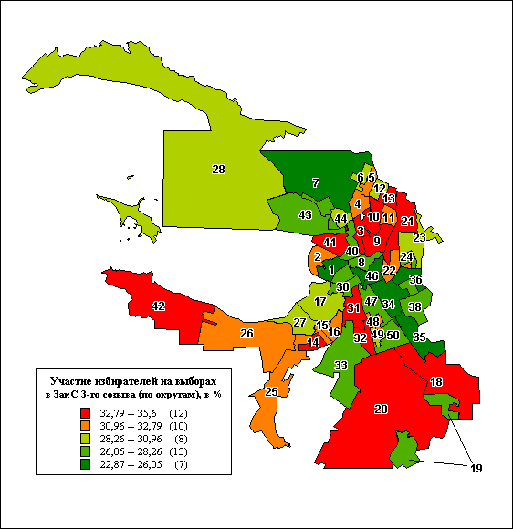

Рисунок 3 Участие избирателей в 1-м туре выборов в ЗакС 2-го созыва (по округам), в %

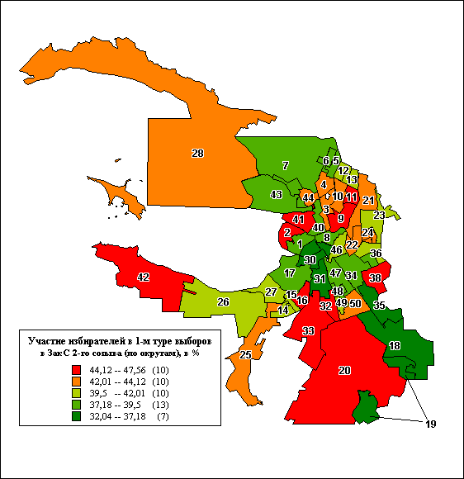

Таким образом, петербургский парламент был избран пожилыми женщинами с высшим образованием, которые были наиболее активными участниками голосования. Теперь именно ИХ представители будут вершить судьбу города. Об этом позволяют говорить цифры, характеризующие избирателей проголосовавших 8 декабря на выборах в Законодательное собрание Санкт-Петербурга (данные ИА «Росбалт» Агентства социальной информации на основании опросов избирателей тринадцати округов в разных районах города)[6]

Таблица 5 Пол, возраст и образование избирателей, проголосовавших на выборах в ЗакС 3-го созыва

|  |  |
| --- | --- |
| **Женщины** | 64% |
| **Мужчины** | 36% |

|  |  |
| --- | --- |
| **18 – 29 лет** | 8,2% |
| **30 – 39 лет** | 11,7% |
| **40 – 49 лет** | 18,0% |
| **50 – 59 лет** | 21,5% |
| **старше 60 лет** | 40,6% |

|  |  |
| --- | --- |
| **Незаконченное высшее** | 9,4% |
| **среднее общее** | 19% |
| **среднее специальное** | 29,3% |
| **Незаконченное высшее** | 8,2% |
| **высшее** | 34,1% |

Источник: ***ЗакС избран пожилыми женщинами с высшим образованием***, Санкт-Петербургские Ведомости Online 14.03.03 (http://www.spbvedomosti.ru/2002/12/21/zaks.shtm)

«Петербург в массе своей скромно "промолчал" на этих выборах, позволив пожилому меньшинству сделать выбор за молодое и среднего возраста большинство. Такая тенденция была еще недавно характерна для депрессивных провинциальных территорий, как правило, входивших в исчезнувший ныне пресловутый "красный пояс"»[7]. Для крупнейшего столичного города, по-прежнему соперничающего с Москвой за статус "первостоличности", такая социальная и политическая апатия выглядит как нонсенс. Однако, что есть, то есть! Особое безразличие к выборам и недоверие к власти опять проявила молодежь, в особенности люди до 25 лет, студенты.

Рисунок 4 Протестное голосование на выборах в ЗакС 3-го созыва (по округам), в %

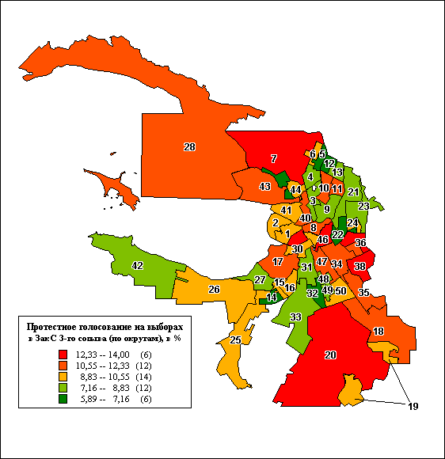

**Глава II. Пространственные различия в электоральной эффективности избирательных компаний по выборам в Законодательное собрание Санкт-Петербурга третьего созыва**

Классификация избирательных округов строилась на основе индекса успешности проведенных избирательных компаний кандидатами.

Этот критерий был выбран исходя из того, что он является одним из значимых показателей электоральной эффективности компаний. “Традиционно самыми простыми показателями являются два – процент голосов избирателей, полученный на выборах, и абсолютное количество этих голосов. Что показывают эти цифры? Процент голосов, наряду с абсолютным количеством голосов является официальным показателем эффективности и несет юридический смысл. Он также отражает то, насколько кандидат был успешнее своих соперников в данном конкретном округе. Судить же о том, насколько успешнее прошли кампании кандидатов в разных округах, на его основании невозможно – количество кандидатов принципиально разное. Получить 51% голосов в округе с двумя кандидатами на порядок легче, чем в округе с 10 соперниками. Абсолютное количество голосов дает еще одно политически важное измерение. Теоретически количество людей, выразивших через голосование поддержку тому или иному избранному депутату иногда позволяет им сравнивать степень собственной «представительности». И уж конечно, при нашей одномандатной мажоритарной системе ни тот, ни другой показатель не дают прямой возможности сравнивать эффективности партийных кампаний по всему городу в целом”[8].

В таблице 6 представлены округа, в которых победивший кандидат набрал наибольшее количество голосов в процентах и в абсолютных цифрах.

Таблица 6 Округа, в которых было получено максимальное количество голосов на выборах в ЗакС в 2002 году.

|  |  |  |  |  |
| --- | --- | --- | --- | --- |
| **Округ** | **% голосов** | **Кол-во голосов** | **Ранг по %** | **Ранг по голосам** |
| 45 | 80,87 | 17599 | 1 | 3 |
| 15 | 75,99 | 19906 | 2 | 2 |
| 14 | 74,10 | 20295 | 3 | 1 |
| 33 | 73,78 | 16554 | 4 | 5 |
| 12 | 72,74 | 16733 | 5 | 4 |

Источник: Аксенов К.Э. Лидеры истинные и мнимые: сравнительная эффективность кандидатов и партий, 2003

В таблице округа, победители которых попадают в пятерку лидеров как по процентам, так и по количеству голосов. Во всех округах победители получили свыше 70% голосов.

Но если учесть, что в разных округах было разное количество претендентов на депутатский мандат, а следовательно разные стартовые условия, то по показателю успешности, принцип расчета которого был описан в п. 2 главы 1, пятерка лидеров выглядит иначе (таблица 7).

Таблица 7 Округа с максимальными показателями индекса успешности

|  |  |  |  |
| --- | --- | --- | --- |
| **Округ** | **Голосов** | **%** | **Индекс успешности** |
| 32 | 14740 | 59,05% | 549,6 |
| 31 | 12353 | 49,44% | 493,3 |
| 5 | 15311 | 70,35% | 462,8 |
| 38 | 9786 | 51,15% | 411,5 |
| 27 | 15619 | 68,21% | 377,4 |

Из этой таблицы следует, что наиболее успешные компании были проведены теми кандидатами, которые набрали значительно меньше голосов, как в относительном, так и в абсолютном отношении.

Но чем же определяется успешность, почему был успешен тот или иной кандидат? Чтобы ответить на этот вопрос мы провели корреляционный анализ факторов, влияющих, по нашему мнению, на этот показатель. Весьма тесная связь существует между показателем успешности и показателем соперничества (т.е. разница в успешности кандидата – победителя и его ближайшего соперника), заметная связь между успешностью и показателем участия избирателей в голосовании.

Таблица 8 Результаты парной корреляции. Объясняемая переменная – успешность кандидатов депутатов на выборах в ЗакС в 2002 г.[9]*

|  |  |  |  |  |
| --- | --- | --- | --- | --- |
|  | **r(X,Y)** | **r2** | **T** | **P** |
| **Соперничество** | 0,902926 | 0,815275 | 206,3300 | 0,00 |
| **Явка на выборы** | 0,536866 | 0,288225 | 62,4982 | 0,00 |
| **Протестное голосование** | -0,480974 | 0,231336 | -53,8799 | 0,00 |
| Переменная | **Успешность** | **Соперничество** | **Явка на выборы** | **Протестное голосование** |
| **Успешность** | 1,00 | ,90 | ,53 | - ,48 |
| **Соперничество** | ,90 | 1,00 | ,30 | - ,53 |
| **Явка на выборы** | ,53 | ,30 | 1,00 | - ,50 |
| **Протестное голосование** | - ,48 | - ,53 | - ,50 | 1,00 |

Построенная модель подтверждает первоначальную гипотезу о том, что на индекс успешности проведенной компании весьма значительное влияние оказывает степень соперничества между кандидатами. Низкий уровень соперничества во многих случаях говорит о высокой степени успешности (см. рисунок 5, 6) . Т.е. некоторые кандидаты не имели реальных соперников в предвыборной гонке. Эту гипотезу можно проиллюстрировать на примере 32 избирательного округа, где сокрушительную победу одержал В.С. Ягья (успешность 549,6), не имевший ни одного сколько-нибудь значимого соперника (успешность ближайшего соперника –6,06).

Таблица 9 Результаты составной регрессии. Объясняемая переменная – успешность кандидатов в депутаты ЗакС 3-го созыва.

|  |  |  |
| --- | --- | --- |
|  | Коэфф. | p |
| Соперничество | ,892 | < ,0500 |
| Явка на выборы | ,262 |
| Протестное голосование | ,174 |
| *R-квадрат* | *,8624* |
| *Нормированный R-квадрат* | *,8623* |

Как мы видим из результатов составного регрессивного анализа (таблица 9), ни один из объясняющих показателей не способен самостоятельно и полностью объяснить индекс успешности. Поэтому мы попробовали учесть комплекс факторов, которые могли оказать свое влияние на этот показатель.

1. Округа с высокой успешность обладают определенными свойствами. Во-первых, в этих округах победили на выборах исключительно кандидаты – инкамбенты, что является очень важным фактором, который не поддается математическому описанию. Мы склонны предполагать, что именно фактор “инкамбенси” сыграл решающую роль для победы действующих депутатов в этих округах.

Во-вторых, для этих округов не была характерна ожесточенная предвыборная борьба, т.к. реальной конкуренции кандидаты – победители практически не ощущали – средняя разница в успешности составляла 368,4 пункта (см. таблицу 10).

В-третьих, для этих округов характерна высокая активность электората – выше среднего уровня по городу. Следовательно, можно предположить, что избирателей вполне устраивает действующая власть и избирать другую они не хотят или боятся, что могут ошибиться и выбрать худшую.

Рисунок 5 Уровень успешности проведенных избирательных компаний в ЗакС 3-го созыва (по округам)

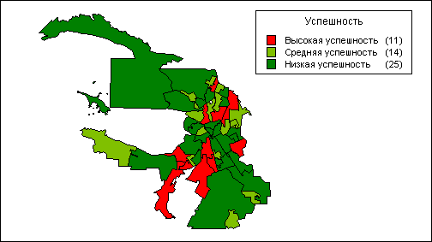

Рисунок 6 Уровень соперничества на выборах в ЗакС 3-го созыва (по округам)

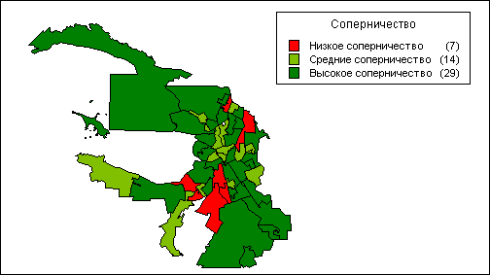

2. Округа со средней успешностью

Средняя успешность данных округов составляет 254,5 пунктов. Большинство победителей являются переизбранными депутатами ЗакС 2-го созыва (86%). Т.е. и здесь мы можем говорить о победе инкамбентов. Эти округа являются своего рода переходными от округов с высокой к округам с низкой успешностью проведенных избирательных компаний. В этой группе заметна тенденция снижения электоральной активности выраженной в снижении явки на избирательные участки и кроме того увеличении протеста.

Таблица 10 Средние показатели, характерные для округов с разной степенью успешности.

|  |  |  |  |  |  |
| --- | --- | --- | --- | --- | --- |
|  | **Средняя успешность по группе** | **% округов в группе** | **Среднее соперничество по округам группы** | **Средний % явки избирателей по округам группы** | **Средний % голосования “Против всех”** |
| **Округа с высокой успешностью** | 392,0 | 22 | 368,4 | 31,3 | 8,01 |
| **Округа со средней успешностью** | 254,46 | 28 | 225,52 | 30,5 | 8,93 |
| **Округа с низкой успешностью** | 144,7 | 50 | 96,1 | 28,0 | 10,57 |
| ***В целом по городу*** | ***229,85*** | ***100*** | ***192,96*** | ***29,47*** | ***9,5*** |

**3. Округа с низкой успешностью**

Здесь так же, как и в других случаях, большинство победителей являются инкамбентами, их доля составляет 64%. Но что может означать для инкамбентов снижение уровня индекса успешности. Мы попытались предположить, что это является следствием: во-первых, того, что кандидат – инкамбент в период своей работы в Законодательном собрании 2-го созыва отдавал предпочтение законотворческой деятельности в ущерб работе с проблемами округа, и как следствие не приобрел значительной популярности среди избирателей. А во-вторых, нельзя недооценивать степень воздействия на избирателя использования в предвыборной борьбе черного PR и недоверия общества к власти в целом и к “коррупции в Заксе” в частности, что кроме того активно подогревается средствами массовой информации.

Кроме того, для этих округов характерна наиболее серьезная борьба между претендентами на кресло в ЗакСе. Следует отметить, что в этих округах депутатский корпус 2-го созыва “потерял максимальное количество личного состава” по сравнению с другими округами. В некоторых случаях победа определялась десятками голосов, как это произошло во втором избирательном округе, где кандидат от блока “НПО” обошел кандидата – инкамбента на 44 голоса или 3,92 пункта индекса соперничества.

Можно предположить, что избиратели этих округов менее всего удовлетворены действующей, на момент выборов, властью, т.к. здесь электорат проявил наименьшую активность в рамках всего города. Кроме того люди этих округов по всей вероятности теряют интерес к власти как таковой. Об этом свидетельствует максимальный средний процент голосов отданный за «кандидата “Против всех”» (10,57%, т.е. ⅓ избирателей), в эту же группу входит округ, в котором зарегистрирован максимальный процент протестного голосования среди округов всего города (14%).

**Заключение**

Пространственные различия в электоральной эффективности избирательных компаний проявились в том, что компании по округам были проведены с разной степенью успешности. На основании этого показателя мы выделили три группы округов, каждая из которых характеризуется разными показателями электоральной активности. Мы предположили, что с повышением уровня успешности проведенной компании несколько возрастает, у электората, внимание к выборам и степень доверия власти. Т.к. округам с высоким уровнем успешности соответствует максимально высокая явка и минимальный уровень негативизма.

В целом, за четыре года, с момента избирательной компании в Законодательное собрание Санкт-Петербурга второго созыва, в электоральном поведении произошли определенные сдвиги.

Можно предположить, что население нашего города стало меньше интересоваться политикой, максимально низкая явка избирателей, не характерная для Петербурга, является тому подтверждением. Кроме того, избиратели по всей видимости не нашли достойных претендентов на кресло в петербургском парламенте среди кандидатов. Доля протестного голосования, особенно на фоне низкой явки, составила более 30% от числа принявших участие в выборах избирателей. Особое безразличие к выборам и недоверие к власти проявила молодежь, особенно люди до 25 лет.

Основные особенности были следующими:

* Изменились приоритеты в расстановке факторов, которые определяли победу того или иного кандидата на выборах. Если в 1998 году партийная принадлежность кандидата была преимуществом, то на последних выборах в 2002 году претенденты на место в местном парламенте старались дистанцироваться от политических объединений. Ведь большинство победителей зарегистрированы путем самовыдвижения.
* Резко возросла роль фактора “инкамбенси” по сравнению с прошлыми выборами. Тогда этот фактор оказывал опосредованное второстепенное значение. На этих выборах он сыграл практически решающую роль и привел 39 кандидатов – инкамбентов к победе.
* Успешность, а также факторы, влияющие на нее, для кандидатов – победителей, а в большей степени мы можем говорить о победителях – инкамбентах, территориально дифференцирована и является, своего рода, отражением электоральной активности и отношения к власти как таковой.

**ЛИТЕРАТУРА**

1. Аксенов К.Э. ***Лидеры истинные и мнимые: сравнительная эффективность кандидатов и партий //*** Материалы международной конференции «Санкт-Петербург между выборами в Законодательное собрание и в Государственную Думу Российской Федерации», Санкт-Петербург, 14.02.2003
2. Аксенов К.Э. ***Фактор «инкамбенси» играет на стороне депутатов*** // Невское время, 30.11.02, (http://www.nevskoevremya.spb.ru/cgi-bin/pl/nv.pl?art=132332322)
3. Гостев С. ***Кризис доверия к партийным брендам как новая тенденция в электоральных процессах //*** Политрук, 16.01.03 (http://www.politruk.ru/vybor.htm)
4. ***ЗакС избран пожилыми женщинами с высшим образованием*** // Санкт-Петербургские Ведомости Online 14.03.03 (http://www.spbvedomosti.ru/2002/12/21/zaks.shtm)
5. Калинин В., Вишневский Б. ***Выборы депутатов //*** Санкт-Петербургские Ведомости № 45(2435), 14.03.2001
6. Шейнис В.Л. ***Репетиция выборов в Думу уже состоялась //*** Независимая газета №2 (2835) 14.01.03

1. Материалы Международной конференции «Санкт-Петербург между выборами в Законодательное собрание и в Государственную Думу Российской Федерации» СПб, 14 февраля 2003 г., Аксенов К.Э. ***Лидеры истинные и мнимые: сравнительная эффективность кандидатов и партий.***
2. Калинин В., Вишневский Б. ***Выборы депутатов*** Санкт-Петербургские Ведомости № 45(2435), 14.03.2001
3. Раздел №2 и №3 подготовлен с использованием материалов Международной конференции «Санкт-Петербург между выборами в Законодательное собрание и в Государственную Думу Российской Федерации» СПб, 14 февраля 2003 г., Аксенов К.Э. ***Лидеры истинные и мнимые: сравнительная эффективность кандидатов и партий;*** а такжеАксенов К.Э. ***Фактор «инкамбенси» играет на стороне депутатов*** // Невское время, 30.11.02, (http://www.nevskoevremya.spb.ru/cgi-bin/pl/nv.pl?art=132332322),
4. * Инкамбент – действующий политик переизбирающийся на ту же должность
5. Шейнис В.Л. ***Репетиция выборов в Думу уже состоялась,*** Независимая газета №2 (2835) 14.01.03
6. ***ЗакС избран пожилыми женщинами с высшим образованием***, Санкт-Петербургские Ведомости Online 14.03.03 (http://www.spbvedomosti.ru/2002/12/21/zaks.shtm)
7. Гостев С. ***Кризис доверия к партийным брендам как новая тенденция в электоральных процессах,*** Политрук, 16.01.03 (http://www.politruk.ru/vybor.htm) 
8. Материалы Международной конференции «Санкт-Петербург между выборами в Законодательное собрание и в Государственную Думу Российской Федерации» СПб, 14 февраля 2003 г., Аксенов К.Э. ***Лидеры истинные и мнимые: сравнительная эффективность кандидатов и партий.***
9. * N = 50; p < ,0500